|  |
| --- |
|  |
| The Documentation |
| [Type the document subtitle] |
|  |
| **[Your Name]** |
| **[Pick the date]** |

[Type the abstract of the document here. The abstract is typically a short summary of the contents of the document. Type the abstract of the document here. The abstract is typically a short summary of the contents of the document.]

Table of Contents

[To update the table of contents, right click the message below and select Update Field (F9 on PC, ⌥⌘U on Mac).]

**No table of contents entries found.**

页面

页面树目录

首页  
 登录  
 验证  
 用户控制台  
 用户列表  
 数据同步-同步任务页面  
 数据同步-数据源页面  
 数据同步-任务编辑  
 大屏管理-大屏列表  
 大屏管理-数据列表  
 运维-任务列表  
 运维-任务运维

首页

用户界面



元件表

| 脚注 | 名称 | 交互 |
| --- | --- | --- |
| 1 |  | 鼠标单击时:  Case 1:  在 当前窗口 打开 登录 |
| 2 |  | 鼠标单击时:  Case 1:  在 当前窗口 打开 登录 |
| 3 |  | 鼠标单击时:  Case 1:  切换显示/隐藏 移动投屏管理 Show 逐渐 200 ms Hide 逐渐 200 ms |
| 4 |  | 鼠标单击时:  Case 1:  切换显示/隐藏 大屏管理 Show 逐渐 200 ms Hide 逐渐 200 ms |
| 5 |  | 鼠标单击时:  Case 1:  切换显示/隐藏 数据发布管理 Show 逐渐 200 ms Hide 逐渐 200 ms |
| 6 |  | 鼠标单击时:  Case 1:  切换显示/隐藏 运维中心 Show 逐渐 200 ms Hide 逐渐 200 ms |
| 7 |  | 鼠标单击时:  Case 1:  切换显示/隐藏 数据开发 Show 逐渐 200 ms Hide 逐渐 200 ms |

登录

用户界面



元件表

| 脚注 | 交互 |
| --- | --- |
| 1 | 鼠标单击时:  Case 1:  在 当前窗口 打开 验证 |

验证

用户界面



元件表

| 脚注 | 交互 |
| --- | --- |
| 1 | 鼠标单击时:  Case 1:  在 当前窗口 打开 用户控制台 |

用户控制台

用户界面

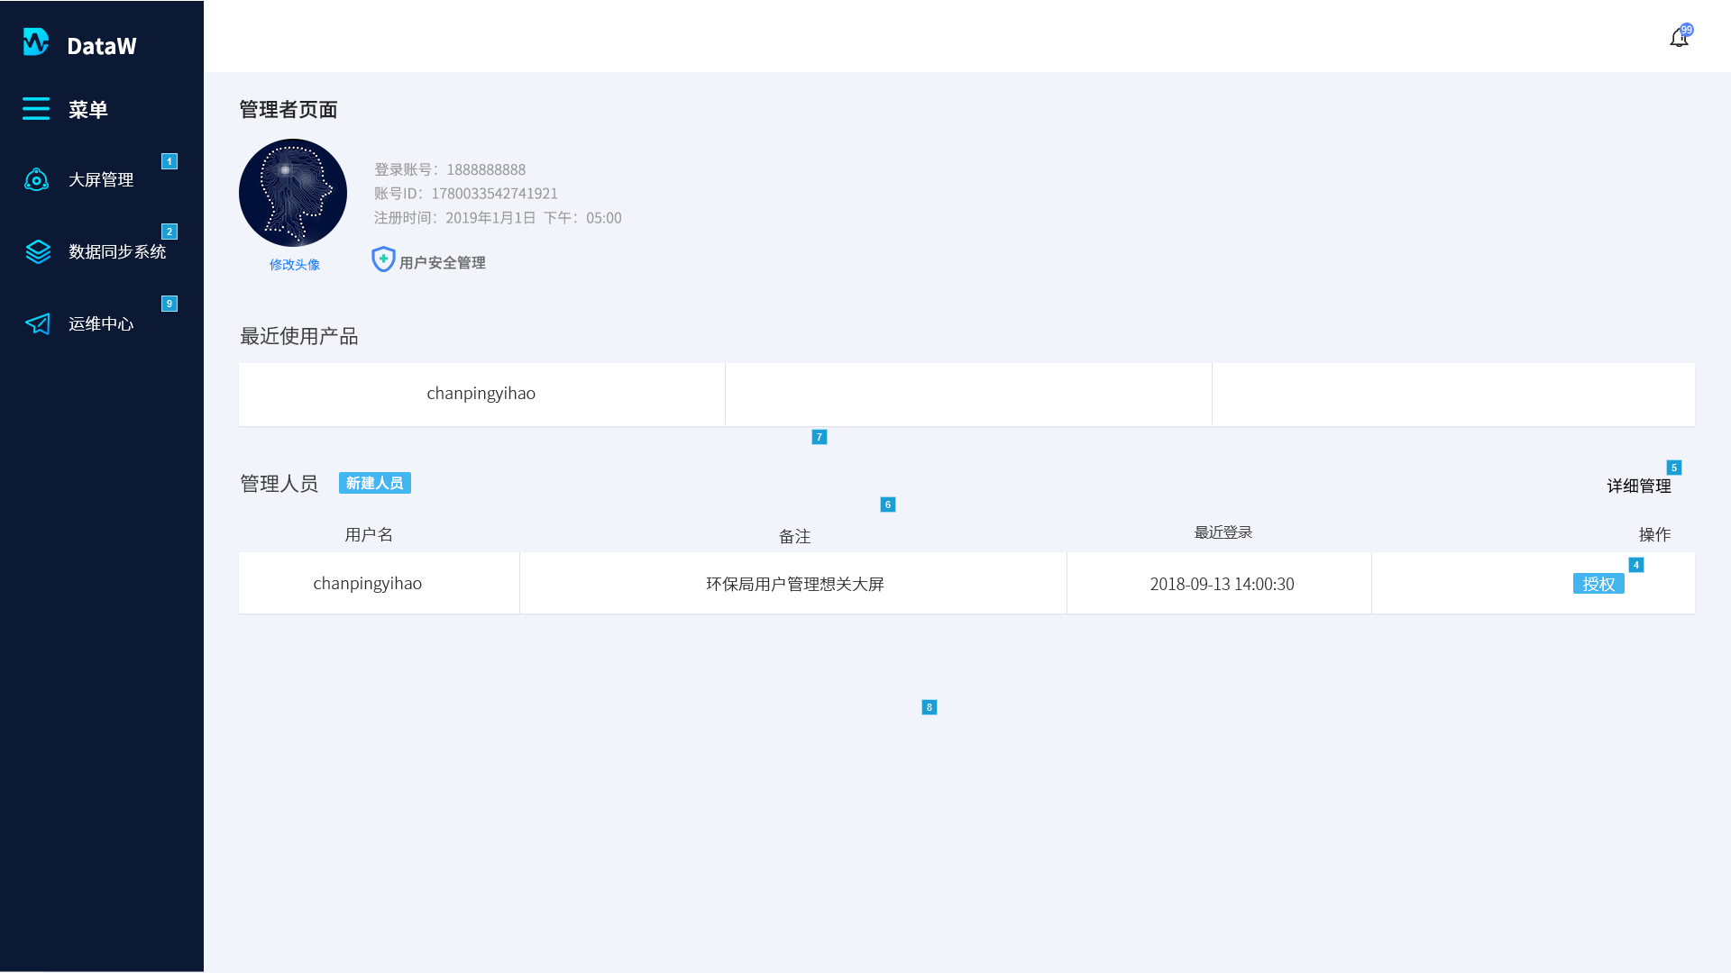

元件表

| 脚注 | 名称 | 交互 |
| --- | --- | --- |
| 1 |  | 鼠标单击时:  Case 1:  在 当前窗口 打开 大屏管理-大屏列表 |
| 2 |  | 鼠标单击时:  Case 1:  在 当前窗口 打开 数据同步-同步任务页面 |
| 3 |  | 鼠标单击时:  Case 1:  在 当前窗口 打开 登录 |
| 4 |  | 鼠标单击时:  Case 1:  切换显示/隐藏 授权-整体 Show 逐渐 200 ms Hide 逐渐 200 ms |
| 5 |  | 鼠标单击时:  Case 1:  在 新窗口/新标签 打开 用户列表 |
| 6 |  | 鼠标单击时:  Case 1:  切换显示/隐藏 授权-授予 |
| 7 | 授权-被选项 | 鼠标单击时:  Case 1:  设置不透明于 授权-被选项 60 |
| 8 |  | 鼠标单击时:  Case 1:  隐藏 授权-整体 |
| 9 |  | 鼠标单击时:  Case 1:  在 当前窗口 打开 运维-任务列表 |

用户列表

用户界面

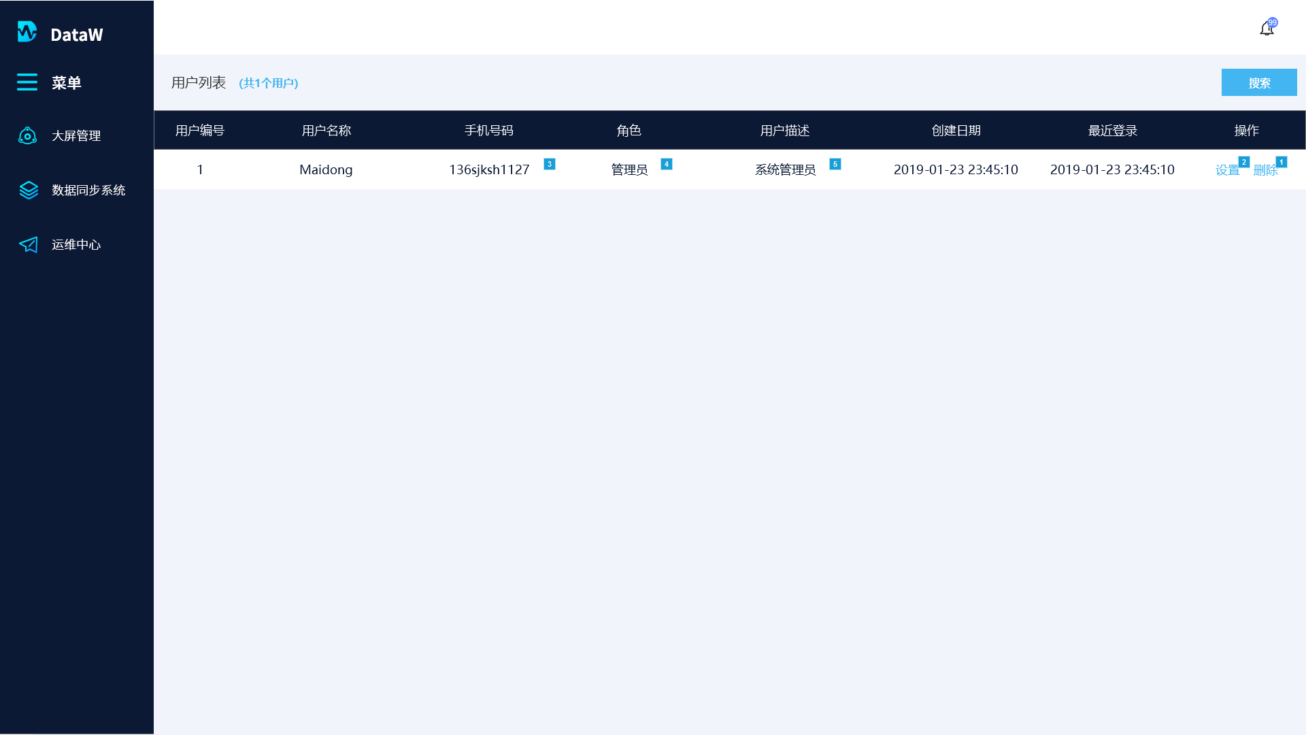

元件表

| 脚注 | 名称 | 交互 |
| --- | --- | --- |
| 1 |  | 鼠标单击时:  Case 1:  切换显示/隐藏 确认删除 Show 逐渐 200 ms Hide 逐渐 200 ms |
| 2 |  | 鼠标单击时:  Case 1:  切换显示/隐藏 设置按钮 Show 逐渐 200 ms Hide 逐渐 200 ms |
| 3 |  | 鼠标单击时:  Case 1:  切换显示/隐藏 更换手机号码 Show 逐渐 200 ms Hide 逐渐 200 ms |
| 4 |  | 鼠标单击时:  Case 1:  切换显示/隐藏 角色值 Show 逐渐 200 ms Hide 逐渐 200 ms, 角色选择框 Show 逐渐 200 ms Hide 逐渐 200 ms |
| 5 |  | 鼠标单击时:  Case 1:  切换显示/隐藏 用户描述值 Show 逐渐 200 ms Hide 逐渐 200 ms, 用户描述编辑 Show 逐渐 200 ms Hide 逐渐 200 ms |

数据同步-同步任务页面

用户界面

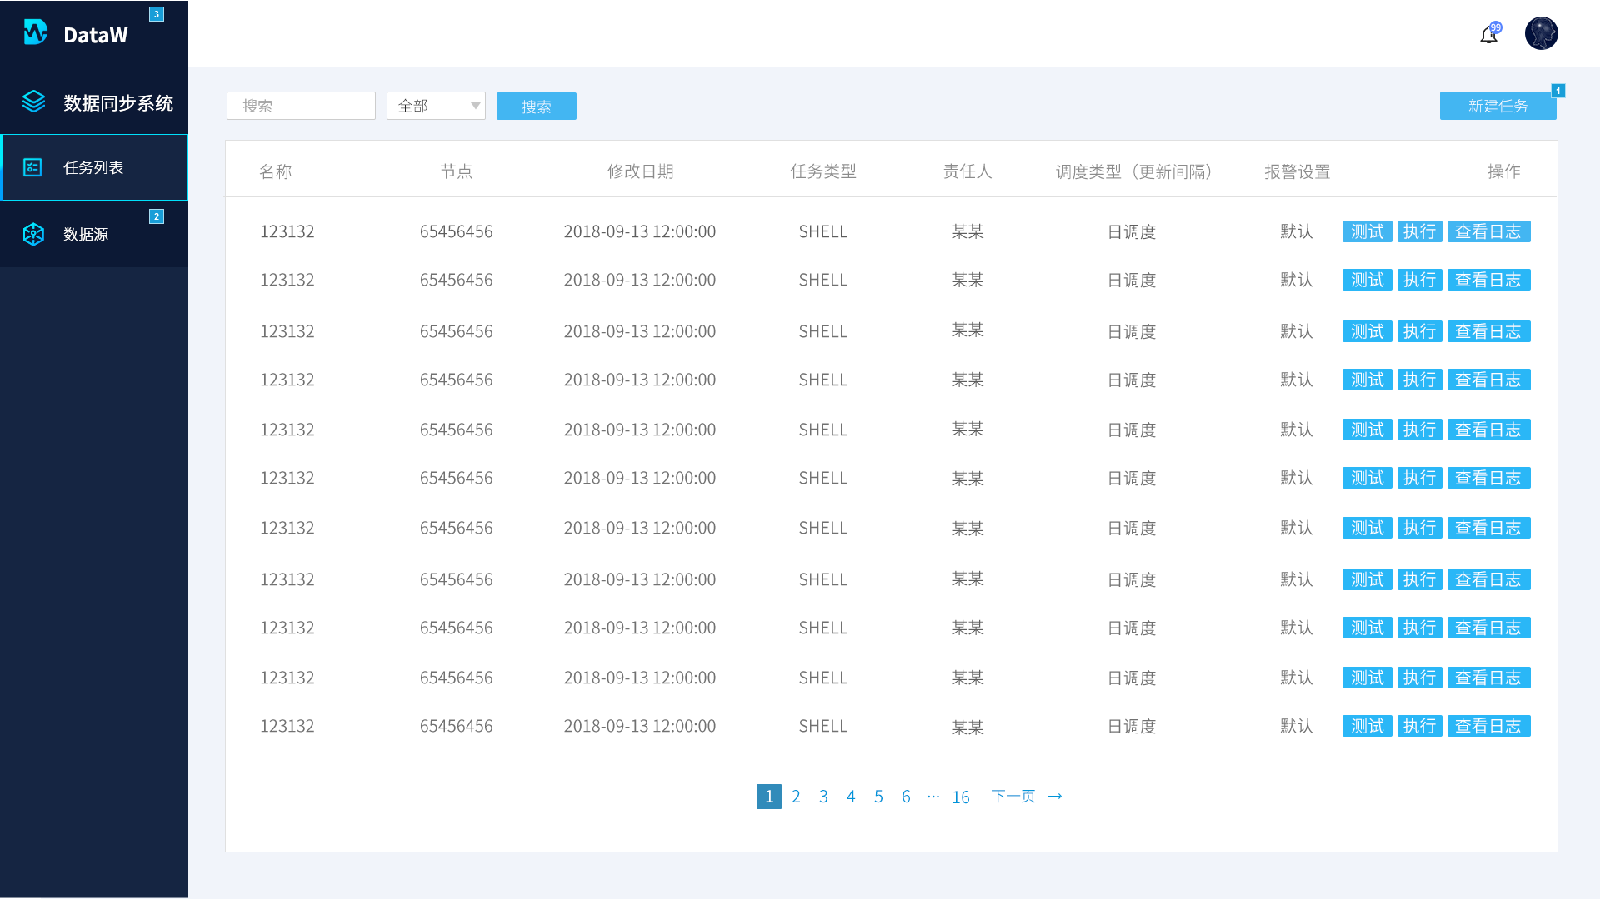

元件表

| 脚注 | 名称 | 交互 |
| --- | --- | --- |
| 1 | 新建数据源 | 鼠标单击时:  Case 1:  显示/隐藏元件 |
| 2 |  | 鼠标单击时:  Case 1:  在 当前窗口 打开 数据同步-数据源页面 |
| 3 |  | 鼠标单击时:  Case 1:  在 当前窗口 打开 用户控制台 |

数据同步-数据源页面

用户界面

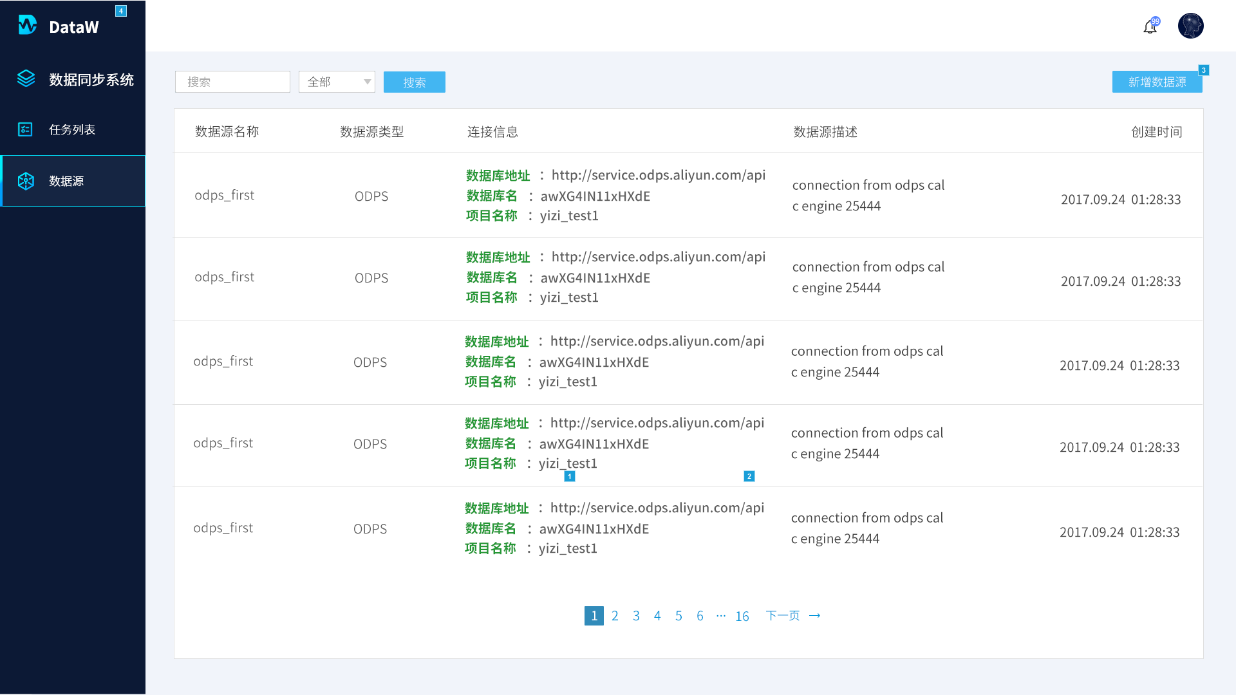

元件表

| 脚注 | 名称 | 交互 |
| --- | --- | --- |
| 1 |  | 鼠标单击时:  Case 1:  切换显示/隐藏 连接成功 Show 逐渐 200 ms Hide 逐渐 200 ms |
| 2 |  | 鼠标单击时:  Case 1:  切换显示/隐藏 新建数据源 Show 逐渐 200 ms Hide 逐渐 200 ms |
| 3 | 新建数据源 | 鼠标单击时:  Case 1:  切换显示/隐藏 新建数据源 Show 逐渐 200 ms Hide 逐渐 200 ms |
| 4 |  | 鼠标单击时:  Case 1:  在 当前窗口 打开 用户控制台 |

数据同步-任务编辑

用户界面

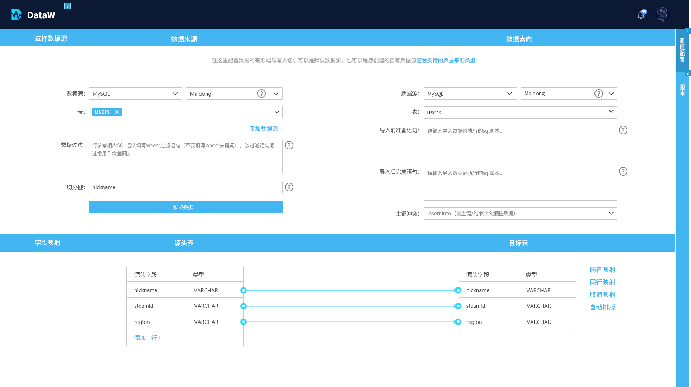

元件表

| 脚注 | 名称 | 交互 |
| --- | --- | --- |
| 1 |  | 鼠标单击时:  Case 1:  切换显示/隐藏 调度配置 Show 逐渐 200 ms Hide 逐渐 200 ms |
| 2 |  | 鼠标单击时:  Case 1:  切换显示/隐藏 版本查看 Show 逐渐 200 ms Hide 逐渐 200 ms |
| 3 |  | 鼠标单击时:  Case 1:  在 当前窗口 打开 用户控制台 |

大屏管理-大屏列表

用户界面

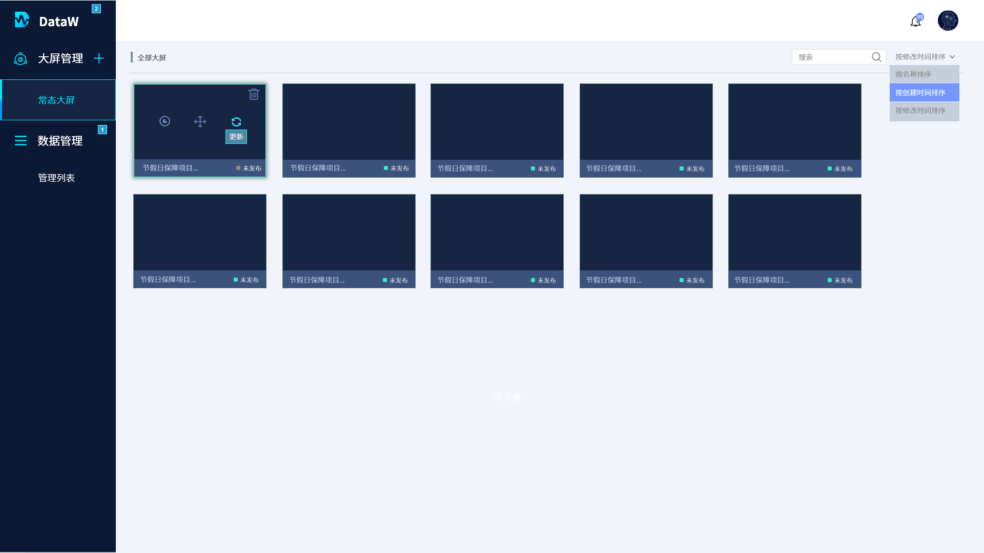

元件表

| 脚注 | 交互 |
| --- | --- |
| 1 | 鼠标单击时:  Case 1:  在 当前窗口 打开 大屏管理-数据列表 |
| 2 | 鼠标单击时:  Case 1:  在 当前窗口 打开 用户控制台 |

大屏管理-数据列表

用户界面

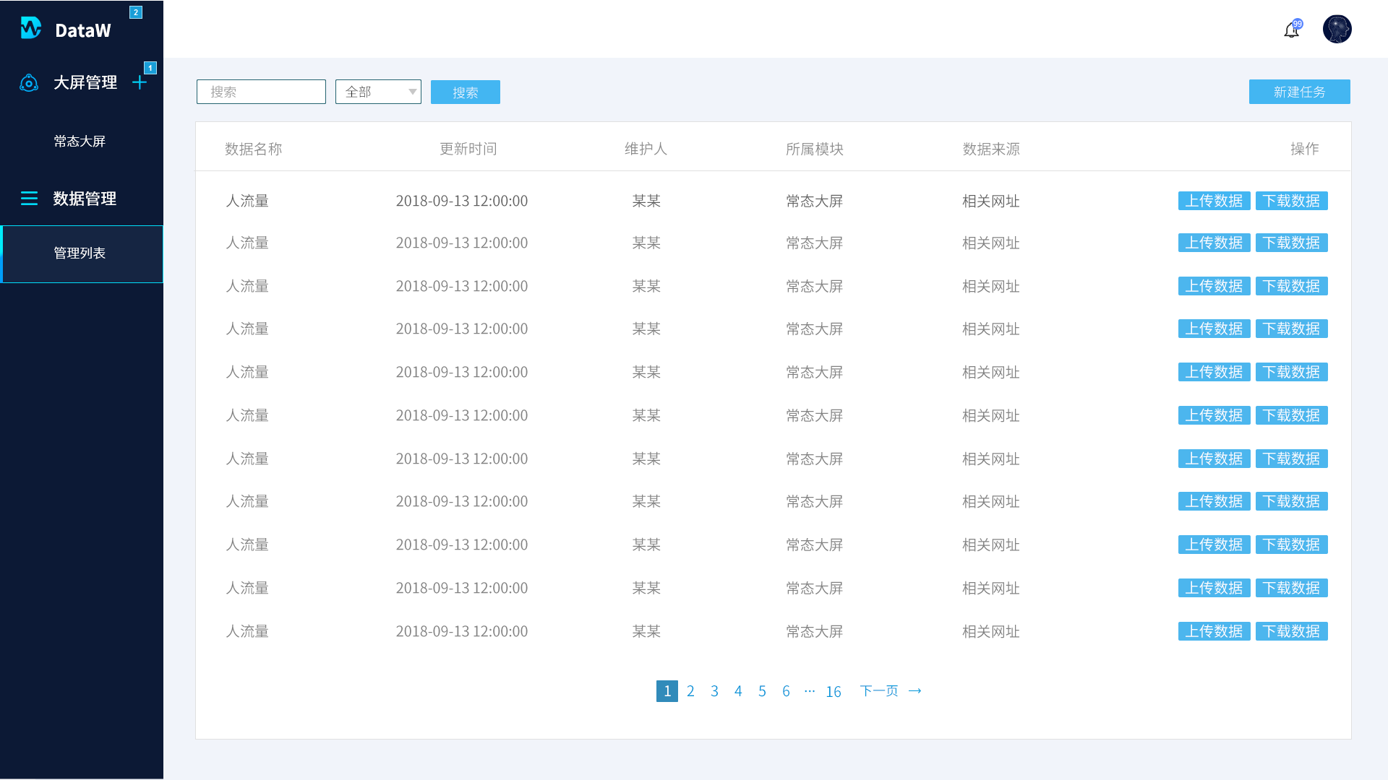

元件表

| 脚注 | 交互 |
| --- | --- |
| 1 | 鼠标单击时:  Case 1:  在 当前窗口 打开 大屏管理-大屏列表 |
| 2 | 鼠标单击时:  Case 1:  在 当前窗口 打开 用户控制台 |

运维-任务列表

用户界面

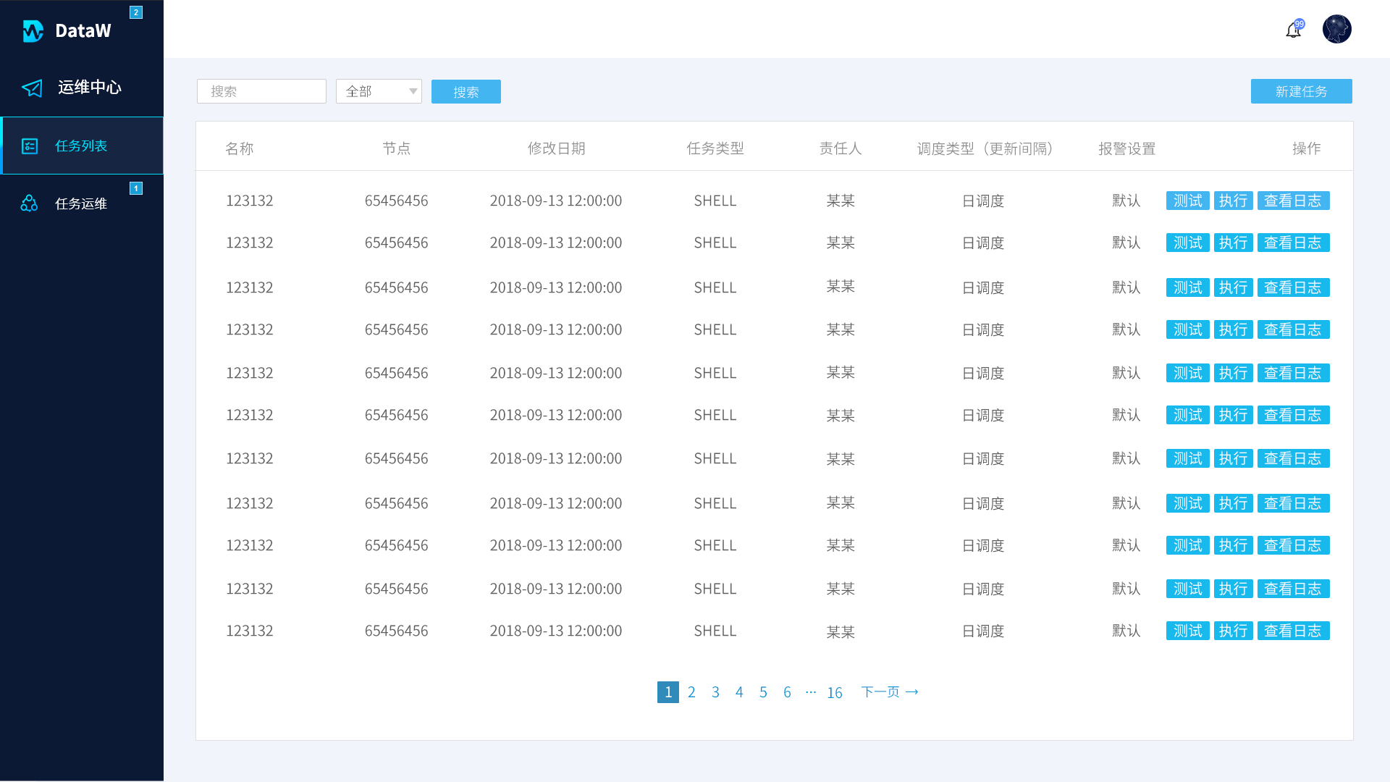

元件表

| 脚注 | 交互 |
| --- | --- |
| 1 | 鼠标单击时:  Case 1:  在 当前窗口 打开 运维-任务运维 |
| 2 | 鼠标单击时:  Case 1:  在 当前窗口 打开 用户控制台 |

运维-任务运维

用户界面

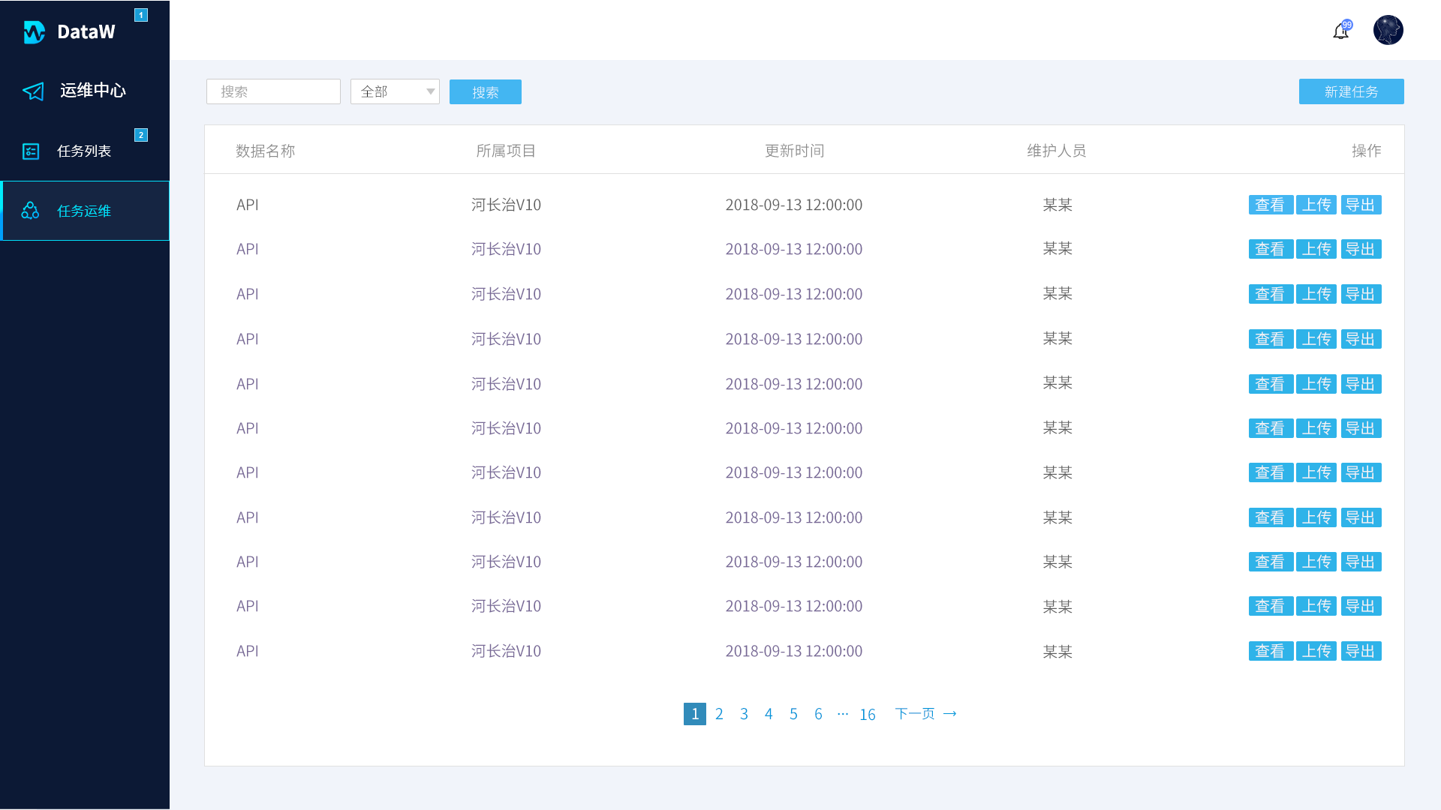

元件表

| 脚注 | 交互 |
| --- | --- |
| 1 | 鼠标单击时:  Case 1:  在 当前窗口 打开 用户控制台 |
| 2 | 鼠标单击时:  Case 1:  在 当前窗口 打开 运维-任务列表 |